Visite de bit fitting
Informations
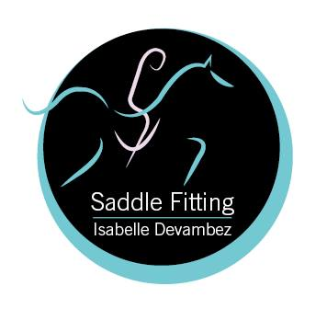
Isabelle Devambez
06 86 23 55 38
isabelle.devambez@laposte.net
www.saddlefitting-devambez.fr
Saddle Fitting Isabelle Devambez (facebook)

Je vous remercie de me transmettre vos coordonnées
et les informations sur le lieu de rdv par mail ou via facebook

fd
Vos coordonnées
Nom
Prénom
Numéro de téléphone
Adresse email
Lieu de rdv
Coordonnées GPS (souhaitées si google maps n’indique pas le bon endroit)
Sinon, informations particulières pour trouver si nécessaire

Merci de vous informer des conditions d’accueil d’intervenants extérieurs dans votre pension équestre

Toute prise de rendez-vous vaut acceptation des Conditions Générales de Vente

Je propose des séances de bit fitting pour des chevaux montés en filet avec un mors (je n’ai pas de matériel d’essai pour les chevaux montés sans mors et je ne propose plus les séances pour la bride).

La visite

Une séance de bit fitting consiste à déterminer la meilleure combinaison de mors et filet, avec accessoires éventuels, pour le confort du cheval et sa connexion au cavalier.
Avant cette séance, il est fortement recommandé que le cheval ait vu le dentiste récemment (à noter que certains soucis dans la bouche repérés en début de séance annuleront les essais).

La séance de bit fitting nécessite la mise à disposition d'un espace correctement sécurisé permettant les essais montés.
A mon arrivée, le cheval est prêt (propre) et le matériel pour seller à disposition.

Une visite dure 2h et se déroule de la façon suivante :
- Evaluation générale : cette discussion permet de prendre connaissance de l'histoire du cheval, de cerner les besoins du cavalier et de déterminer les éventuels problèmes rencontrés. J'effectue ensuite un examen palpatoire du cheval pour déceler d'éventuelles tensions, et connaître ses forces et faiblesses physiques, ainsi qu’un examen de sa tête et de sa bouche.
- Analyse du matériel : Il s'agit de vérifier brièvement que le matériel utilisé actuellement (selle et accessoires) n’empêche pas le bon déroulement de la séance de bit fitting .
- Essais monté : Tous les tests de la séance s’effectuent monté. Après l’analyse du matériel, le cavalier selle son cheval et détend aux 2 mains et aux 3 allures pendant 10-15minutes avant de commencer les essais. Les différents tests de matériel conduisent, en fin de séance, à la meilleure combinaison pour le cheval et le cavalier.
- Conclusion et recommandations : A la fin de la séance, je vous détaille la combinaison recommandée. Il n’y a aucune obligation d’achat en fin de séance.

Important : Je suis formée pour conseiller du matériel de très bon concept et fabrication, l’objectif étant de trouver ce qu’il y a de meilleur pour le cheval. Le matériel conseillé se situe donc dans les gammes de prix suivantes : mors à environ 100euros, filet autour de 350-450euros (quand cela est possible, je peux proposer de n’opter que pour certains éléments du filet, par exemple uniquement pour la têtière, qui serait mise en place sur votre filet actuel).

A noter : l’heure de rdv proposée n’est qu’indicative, je vous envoie un message le jour de ma visite pour vous prévenir de mon heure précise d’arrivée.

Le tarif

Tarifs des séances en fonction des secteurs :
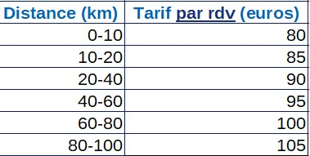

Une réduction de -5euros est appliquée par rdv en cas de regroupement (plusieurs chevaux vus en rdv, en saddle fitting ou en bit fitting, sur le même site lors du déplacement).

